Didaktische Handreichung: Aufgabe Wahrscheinlicher

Merkmale der Aufgabe
Leitidee | Daten und Zufall (L5)
Allgemeine Kompetenz | Mathematisch argumentieren (K1),  Mathematisch modellieren (K3)
Anforderungsbereich | I
Kompetenzstufe | 1B

Aufgabenbezogener Kommentar
Da das Bestimmen von Wahrscheinlichkeiten bei Zufallsexperimenten Gegenstand dieser Aufgabe ist, wird sie der Leitidee Daten und Zufall (L5) zugeordnet.
Diese Aufgabe kann durch Nutzung vertrauter Modelle gelöst werden (K3). So lassen sich die beiden Laplace-Wahrscheinlichkeiten der beschriebenen Ereignisse durch Bildung der Quotienten aus der Anzahl der günstigen Ergebnisse und der Anzahl der möglichen Ergebnisse berechnen und anschließend vergleichen. Alternativ kann der Vergleich auf inhaltlicher Ebene über eine Betrachtung der unterschiedlichen Anzahlen aller möglichen Ergebnisse bei diesen beiden Experimenten und der identischen Anzahl (nämlich 1) der günstigen Ergebnisse stattfinden. Durch Wiedergabe dieser aus dem Unterricht vertrauten Verfahren ist die Entscheidung zu begründen (K1).
Die Aufgabe erfordert die direkte Anwendung von grundlegenden Begriffen und Verfahren der Wahrscheinlichkeitsrechnung und gehört daher zum Anforderungsbereich I.
Folgende Schwierigkeiten und Fehler sind zu erwarten:
- Die ermittelten Wahrscheinlichkeiten 1/6 und 1/2 können aufgrund ihrer Darstellung als Brüche mit unterschiedlichen Nennern nicht verglichen werden (K5).
- Aufgrund fehlender oder nicht aktivierbarer Vorstellungen zum Wahrscheinlichkeitsbegriff wird alleine auf der Basis von Alltagswissen bzw. -erfahrungen argumentiert, was die folgenden drei Schülerlösungen exemplarisch illustrieren (K3).
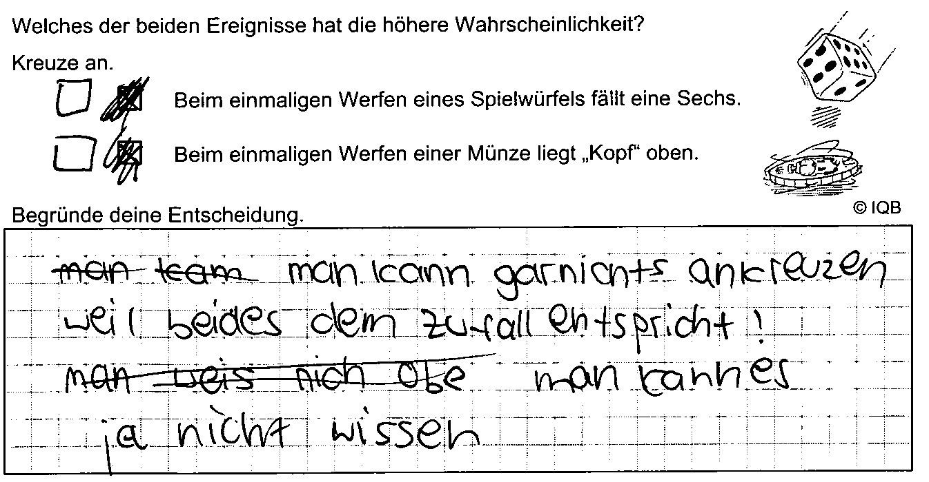
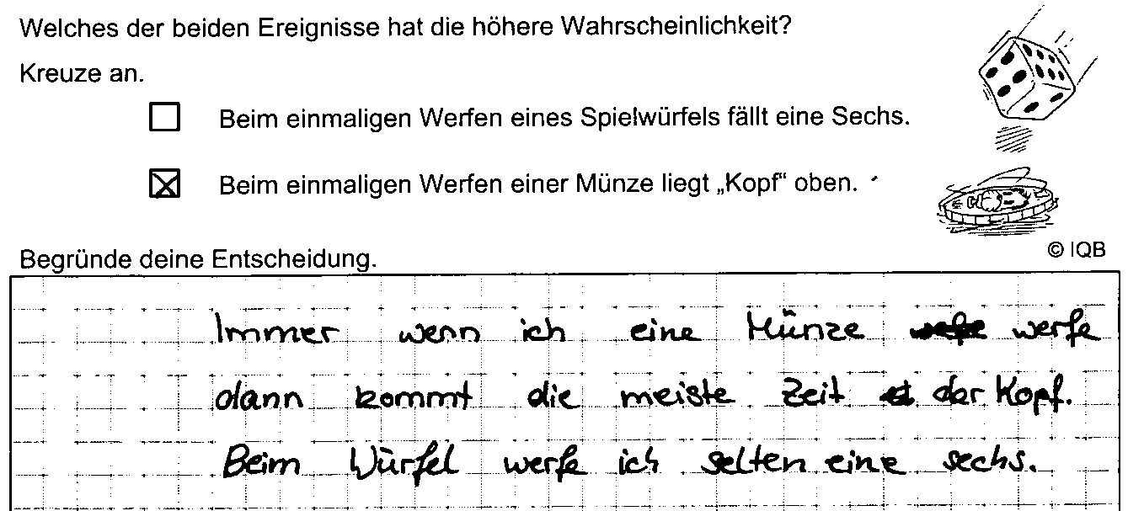
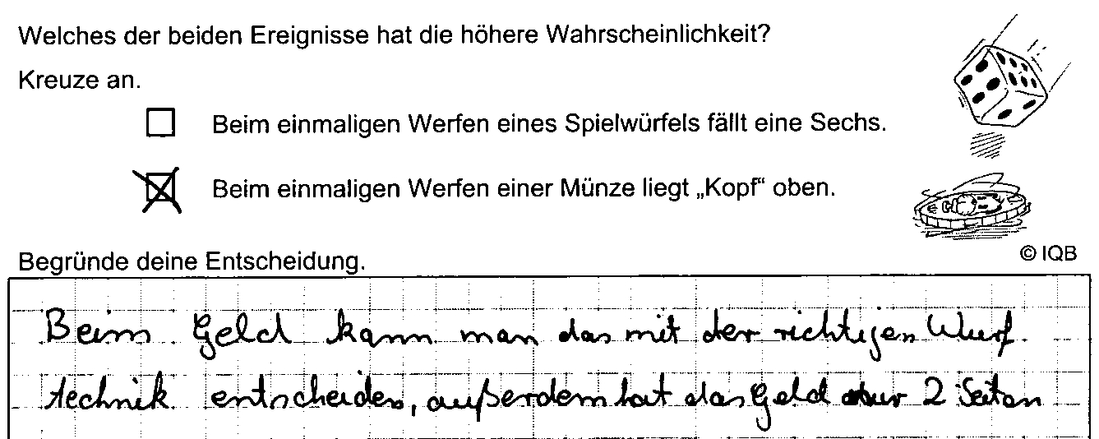

Anregungen für den Unterricht
Treten bei dieser Aufgabe Schwierigkeiten auf, bietet sich z. B. eine visualisierende Gegenüberstellung der beiden Ereignisse an, welche die Wahrscheinlichkeiten direkt erkennen bzw. berechnen lassen:
Im Vergleich und zunächst als Bruch gedeutet ergibt sich somit:
„1 von 6“ = = 0,1666... < „1 von 2“ = = 0,5
Zum Vergleich von Wahrscheinlichkeiten ist es für Schülerinnen und Schüler hilfreich, mit Brüchen umgehen zu können. So ist es hier z. B. nötig, ungleichnamige Brüche durch Erweitern oder Kürzen gleichnamig zu machen oder als Dezimalbrüche bzw. Prozentzahlen darzustellen. Dies erfordert eine Wiederholung von Teilen der Bruchrechnung.
Bei Schwierigkeiten mit dieser Aufgabe bietet es sich auch an, die Wahrscheinlichkeiten der beiden Ereignisse handlungsorientiert durch entsprechende Experimente annähern und damit überprüfen zu lassen. Dazu können die Schülerinnen und Schüler z. B. 100, 200, ... mal würfeln und die Anzahl der gefallenen Augenzahl 6 notieren.
Auch Umkehraufgaben können dazu beitragen, die Kenntnisse und Fähigkeiten zur Berechnung von Wahrscheinlichkeiten zu vertiefen. So könnte z. B. gefragt werden:

